# Guía 2 programación

Ejercicio 1

* Análisis
* Estrategia
* Ambiente
* Diagrama de flujo
* Pseudocodigo
* Seguimiento

Ejercicio 2

* Análisis
* Estrategia
* Ambiente
* Diagrama de flujo
* Pseudocodigo
* Seguimiento

**Ejercicio 1) Condición del alumno**

Dadas las notas de 3 parciales, calcular promedio y decir si promociona o rinde final.

Análisis:

Entradas: nota para promocionar y nota de cada alumno

Salidas/incógnitas: ¿promociona o rinde final?

Relación: suma de las 3 notas dividido 3

“promociona” = promedio es > o = a la condición

Salida

“rinde final” = promedio es < a la condición

Estrategia:

Solicitar condición para promocionar

Solicitar las 3 notas del alumno

Calcular promedio

Si promedio supera la condición esta en promoción el alumno

Condición final

Ambiente:

|  |  |  |
| --- | --- | --- |
| Variables | Tipo de datos | Descripción |
| Nota_1 | Real | Valor de la nota 1 |
| Nota_2 | Real | Valor de la nota 2 |
| Nota_3 | Real | Valor de la nota 3 |
| Promedio | Real | Valor del promedio de las 3 notas |
| Condición | Real | Condición para promocionar |

Diagrama de flujo: 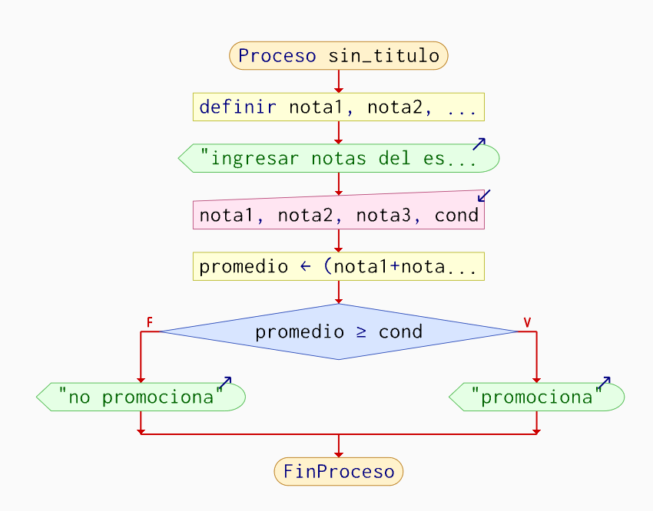

Pseudocódigo: 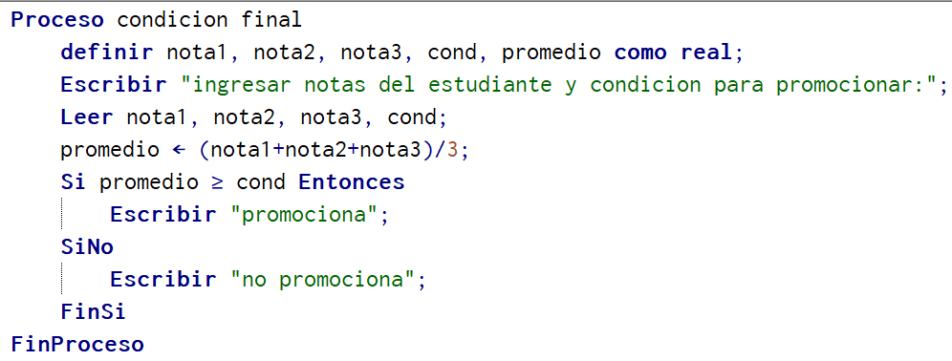

Seguimiento o prueba de escritorio:

Caso 1:

|  |  |  |  |  |  |  |
| --- | --- | --- | --- | --- | --- | --- |
| Nro | Condición | N1 | N2 | N3 | Promedio | Salida/comentarios |
| 1 | - |  |  |  |  | Ingresar nota para promocionar |
| 2 | 75 |  |  |  |  |  |
| 3 | 75 |  |  |  |  | Ingresar notas de alumnos |
| 4 | 75 | 50 | 60 | 70 |  |  |
| 5 | 75 | 50 | 60 | 70 | 60 | Calcular promedio |
| 6 | 75 | 50 | 60 | 70 | 60 | Verificar promedio |
| 7 | - | - | - | - | - | línea no ejecutada |
| 8 | 75 | 50 | 60 | 70 | 60 | Rinde final |

Caso 2:

|  |  |  |  |  |  |  |
| --- | --- | --- | --- | --- | --- | --- |
| Nro | Condición | N1 | N2 | N3 | Promedio | Salida/comentarios |
| 1 | - |  |  |  |  | Ingresar nota para promocionar |
| 2 | 75 |  |  |  |  |  |
| 3 | 75 |  |  |  |  | Ingresar notas de alumnos |
| 4 | 75 | 80 | 90 | 85 |  |  |
| 5 | 75 | 80 | 90 | 85 | 85 | Calcular promedio |
| 6 | 75 | 80 | 90 | 85 | 85 | Verificar promedio |
| 7 | 75 | 80 | 90 | 85 | 85 | PROMOCIONA |
| 8 | 75 | - | - | - | - | línea no ejecutada |

Ejercicio 2: **Par o impar**

Análisis 2.2:

* Entradas: numero a evaluar

* Salidas: mostrar si es par o impar
* Relación: si es divisible de 2 es par sino es impar.

Estrategia 2.2:

Par o Impar

Ingresar numero

Calcular si es divisible de 2

Mostrar par o impar

Ambiente 2.2:

|  |  |  |
| --- | --- | --- |
| Variables | Tipo de dato | Descripción |
| Num | Real | Numero ingresado para evaluar |

Pseudocodigo 2.2: 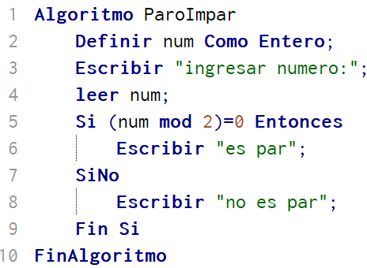

Diagrama de flujo 2.2:

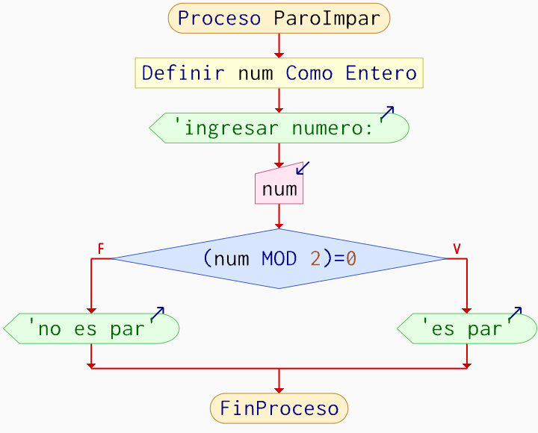

Seguimiento 2.2:

Caso 1:

|  |  |  |
| --- | --- | --- |
| Nro | Num | Salida/comentarios |
| 1 | - | Ingresar numero |
| 2 | 5 |  |
| 3 |  | Verificar numero si es PAR |
| 4 |  | //línea no ejecutada |
| 5 | 5 | Es IMPAR |

Caso 2:

|  |  |  |
| --- | --- | --- |
| Nro | Num | Salida/comentarios |
| 1 | - | Ingresar numero |
| 2 | 4 |  |
| 3 |  | Verificar numero si es PAR |
| 4 | 4 | Es PAR |
| 5 |  | //línea no ejecutada |

Ejercicio 3: **Positivo, negativo o cero**

Análisis 2.3:

* Entrada: numero a evaluar
* Salida: decir si es positivo, negativo o cero

“cero” si número a evaluar = 0

“negativo” si numero a evaluar < 0

* Relación:

“positivo” para otro caso

Ambiente 2.3:

|  |  |  |
| --- | --- | --- |
| Variable | Tipo de dato | Descripción |
| Num | Real | Numero ingresado a evaluar |

Pseudocodigo 2.3:

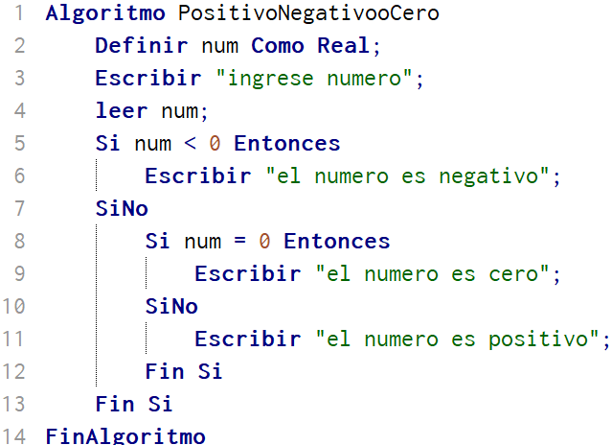

Diagrama de flujo 2.3: 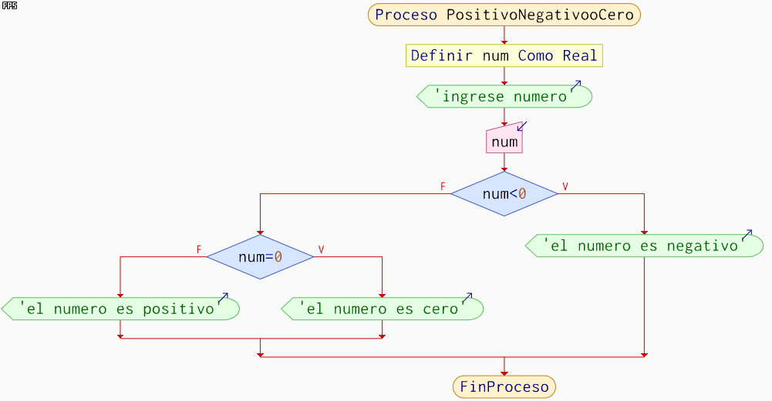

Seguimiento 2.3:

Caso 1: positivo

|  |  |  |
| --- | --- | --- |
| Nro | Numero | Descripción |
| 1 |  | Ingrese numero |
| 2 | 5 |  |
| 3 | 5 | Verificar si es negativo |
| 4 |  | //Linea no ejecutada |
| 5 | 5 | Verificar si es cero |
| 6 |  | //Linea no ejecutada |
| 7 | 5 | El número es positivo |

Caso 2: Cero

|  |  |  |
| --- | --- | --- |
| Nro | Numero | Descripción |
| 1 |  | Ingrese numero |
| 2 | 0 |  |
| 3 | 0 | Verificar si es negativo |
| 4 |  | //linea no ejecutada |
| 5 | 0 | Verificar si es cero |
| 6 | 0 | El numero es cero |
| 7 |  | //linea no ejecutada |

Caso 3: negativo

|  |  |  |
| --- | --- | --- |
| Nro | Numero | Descripción |
| 1 |  | Ingrese numero |
| 2 | -5 |  |
| 3 | -5 | Verificar si es negativo |
| 4 | -5 | El numero es negativo |
| 5 | - | //linea no ejecutada |

Ejercicio 4: **Triángulo**

Análisis 2.4:

* Entrada: solicitar las 3 medidas de los lados
* Salida: decir si puede formar un triángulo o no

Puede si lado b + lado c > lado a

Puede si lado a + lado c > lado b

Puede si lado a + lado b > lado c

* Relación:

No se puede para otro caso

Estrategia 2.4:

Puede formar un triangulo

Calcular si puede formar un triángulo o no

Mostrar si puede formar un triangulo o no

solicitar lados a evaluar

Ambiente 2.4:

|  |  |  |
| --- | --- | --- |
| Variables | Tipo de dato | Descripción |
| Lado A | Real | Medida de un lado |
| Lado B | Real | Medida de un lado |
| Lado C | Real | Medida de un lado |

Pseudocodigo 2.4:

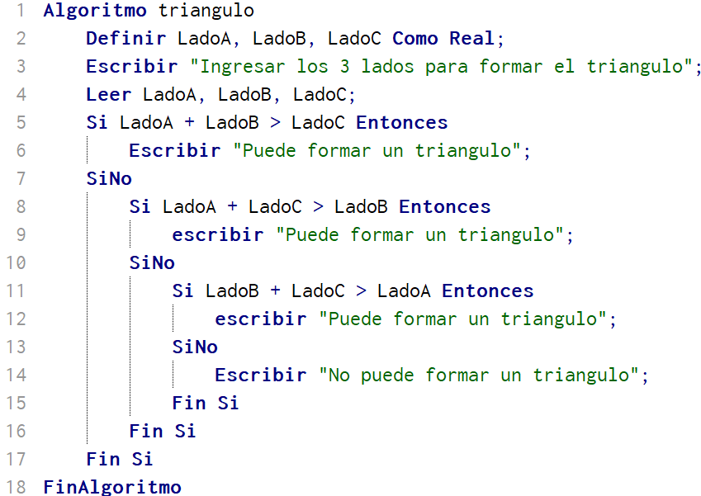

Diagrama de flujo 2.4:

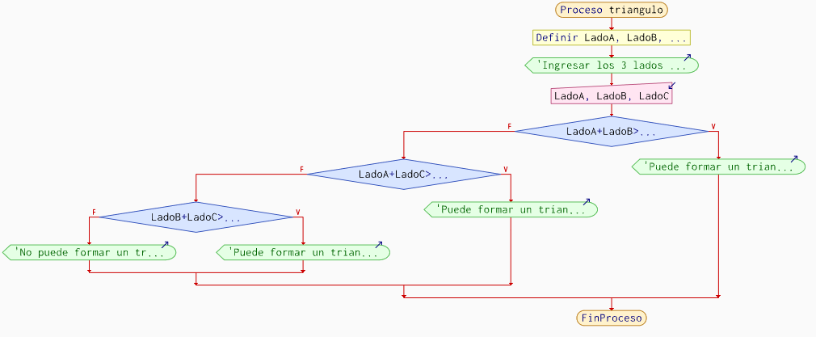

Seguimiento 2.4:

Caso 1: A + B > C

|  |  |  |  |  |
| --- | --- | --- | --- | --- |
| Nro | Lado A | Lado B | Lado C | Salida |
| 1 | - | - | - | Ingresar los 3 lados para formar el triangulo |
| 2 | 5 | 5 | 4 |  |
| 3 | 5 | 5 | 4 | Verificar Si LadoA + LadoB > LadoC |
| 4 | 5 | 5 | 4 | Puede formar un triangulo |
| 5 | - | - | - | //linea no ejecutada |

Caso 2: A + C > B

|  |  |  |  |  |
| --- | --- | --- | --- | --- |
| Nro | Lado A | Lado B | Lado C | Salida |
| 1 | - | - | - | Ingresar los 3 lados para formar el triangulo |
| 2 | 5 | 2 | 6 |  |
| 3 | 5 | 2 | 6 | Verificar Si LadoA + LadoB > LadoC |
| 4 | - | - | - | //linea no ejecutada |
| 5 | 5 | 2 | 6 | Verificar Si LadoA + LadoC > LadoB |
| 6 | 5 | 2 | 6 | Puede formar un triangulo |
| 7 | - | - | - | //linea no ejecutada |

Caso 3: B + C > A

|  |  |  |  |  |
| --- | --- | --- | --- | --- |
| Nro | Lado A | Lado B | Lado C | Salida |
| 1 | - | - | - | Ingresar los 3 lados para formar el triangulo |
| 2 | 2 | 8 | 9 |  |
| 3 | 2 | 8 | 9 | Verificar Si LadoA + LadoB > LadoC |
| 4 | - | - | - | //linea no ejecutada |
| 5 | 2 | 8 | 9 | Verificar Si LadoA + LadoC > LadoB |
| 6 | - | - | - | //linea no ejecutada |
| 7 | 2 | 8 | 9 | Verificar Si LadoB + LadoC > LadoA |
| 8 | 2 | 8 | 9 | Puede formar un triangulo |
| 9 | - | - | - | //linea no ejecutada |

Caso 4: otro caso

|  |  |  |  |  |
| --- | --- | --- | --- | --- |
| Nro | Lado A | Lado B | Lado C | Salida |
| 1 | - | - | - | Ingresar los 3 lados para formar el triangulo |
| 2 | 0 | 0 | 0 |  |
| 3 | 0 | 0 | 0 | Verificar Si LadoA + LadoB > LadoC |
| 4 | - | - | - | //linea no ejecutada |
| 5 | 0 | 0 | 0 | Verificar Si LadoA + LadoC > LadoB |
| 6 | - | - | - | //linea no ejecutada |
| 7 | 0 | 0 | 0 | Verificar Si LadoB + LadoC > LadoA |
| 8 | - | - | - | //linea no ejecutada |
| 9 | 0 | 0 | 0 | No puede formar un triangulo |

Ejercicio 5: **Lista ordenada**

Análisis 2.5

* Entrada: tres alumnos con sus nombres y números de libreta
* Salida: La lista de alumnos ordenada por número de libreta
* Relación: Identificar los números de libreta de los tres alumnos

Ordenar los nombres según el LU en orden creciente.

Mostrar la lista ordenada.

Lista ordenada

Ordenar los alumnos por el numero de libreta

Ingresar numero de libreta y nombre de los 3 alumnos

Estrategia 2.5

Mostrar lista ordenada

Ambiente 2.5

|  |  |  |
| --- | --- | --- |
| Variables | Tipo de dato | Descripción |
| Alumno1 | carácter | Nombre primer alumno |
| Alumno2 | carácter | Nombre segundo alumno |
| Alumno3 | carácter | Nombre tercer alumno |
| LU1 | entero | Numero de lista primer alumno |
| LU2 | entero | Numero de lista segundo alumno |
| LU3 | entero | Numero de lista tercer alumno |

Diagrama de flujo 2.5: 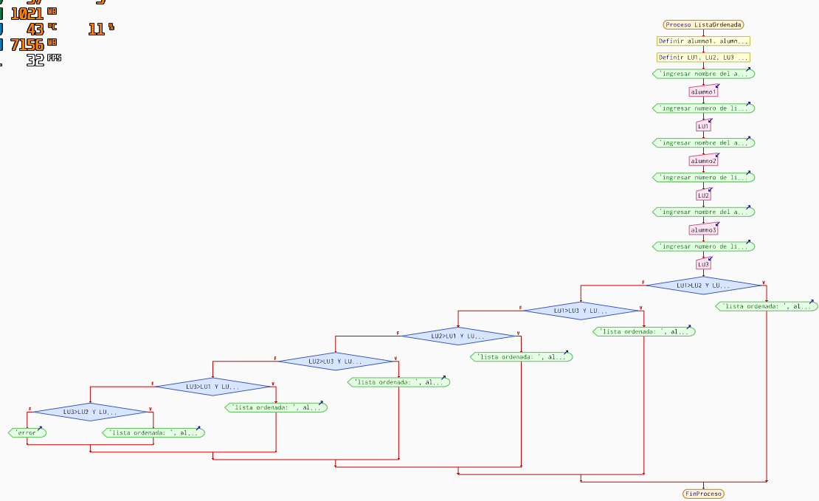

Pseudocodigo 2.5:

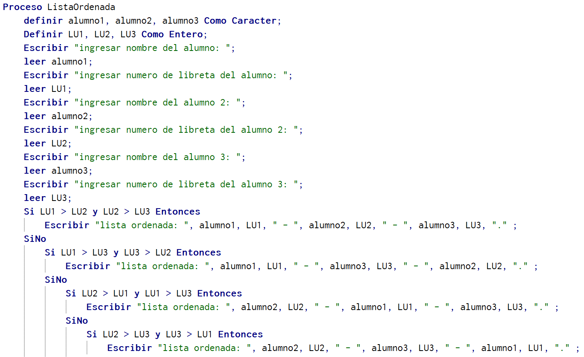

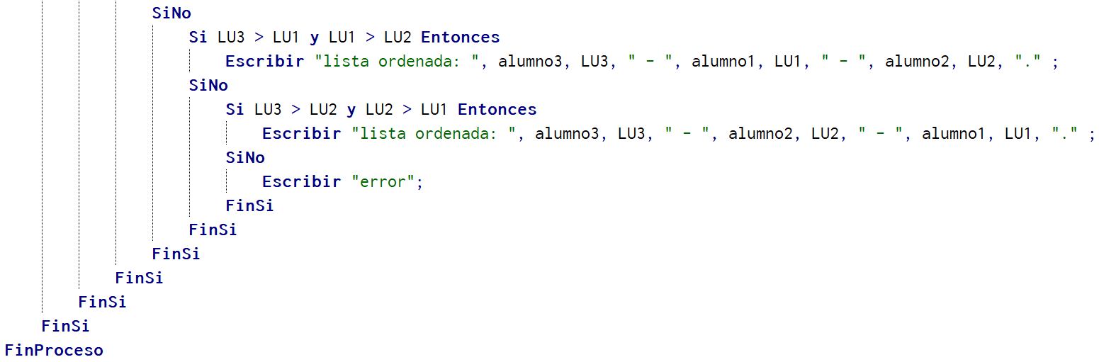

Seguimiento 2.5

Caso LU1 > LU2 > LU3

|  |  |  |  |  |  |  |  |
| --- | --- | --- | --- | --- | --- | --- | --- |
| Nro | Alum1 | LU1 | Alum2 | LU2 | Alum3 | LU3 | Salida |
| 1 |  |  |  |  |  |  | Ingresar nombre del primer alumno |
| 2 | Karla |  |  |  |  |  | Ingresar número de libreta |
| 3 | Karla | 3 |  |  |  |  | Ingresar nombre del segundo alumno |
| 4 | Karla | 3 | Tomas |  |  |  | Ingresar número de libreta |
| 5 | Karla | 3 | Tomas | 2 |  |  | Ingresar nombre del tercer alumno |
| 6 | Karla | 3 | Tomas | 2 | Kevin |  | Ingresar número de libreta |
| 7 | Karla | 3 | Tomas | 2 | Kevin | 1 | Verificar si LU1 > LU2 > LU3 |
| 8 | Karla | 3 | Tomas | 2 | Kevin | 1 | lista ordenada: karla3-tomas2-kevin1. |
| 9 | - | - | - | - | - | - | //linea no ejecutada |

Caso LU1 > LU3 > LU2

|  |  |  |  |  |  |  |  |
| --- | --- | --- | --- | --- | --- | --- | --- |
| Nro | Alum1 | LU1 | Alum2 | LU2 | Alum3 | LU3 | Salida |
| 1 |  |  |  |  |  |  | Ingresar nombre del primer alumno |
| 2 | Karla |  |  |  |  |  | Ingresar número de libreta |
| 3 | Karla | 3 |  |  |  |  | Ingresar nombre del segundo alumno |
| 4 | Karla | 3 | Tomas |  |  |  | Ingresar número de libreta |
| 5 | Karla | 3 | Tomas | 1 |  |  | Ingresar nombre del tercer alumno |
| 6 | Karla | 3 | Tomas | 1 | Kevin |  | Ingresar número de libreta |
| 7 | Karla | 3 | Tomas | 1 | Kevin | 2 | Verificar si LU1 > LU2 > LU3 |
| 8 | - | - | - | - | - | - | //línea no ejecutada |
| 9 | Karla | 3 | Tomas | 1 | Kevin | 2 | Verificar si LU1 > LU3 > LU2 |
| 10 | Karla | 3 | Tomas | 1 | Kevin | 2 | lista ordenada: karla3 - kevin2 - tomas1. |
| 11 | - | - | - | - | - | - | //línea no ejecutada |

Caso LU2 > LU1 > LU3

|  |  |  |  |  |  |  |  |
| --- | --- | --- | --- | --- | --- | --- | --- |
| Nro | Alum1 | LU1 | Alum2 | LU2 | Alum3 | LU3 | Salida |
| 1 |  |  |  |  |  |  | Ingresar nombre del primer alumno |
| 2 | Karla |  |  |  |  |  | Ingresar número de libreta |
| 3 | Karla | 2 |  |  |  |  | Ingresar nombre del segundo alumno |
| 4 | Karla | 2 | Tomas |  |  |  | Ingresar número de libreta |
| 5 | Karla | 2 | Tomas | 3 |  |  | Ingresar nombre del tercer alumno |
| 6 | Karla | 2 | Tomas | 3 | Kevin |  | Ingresar número de libreta |
| 7 | Karla | 2 | Tomas | 3 | Kevin | 1 | Verificar si LU1 > LU2 > LU3 |
| 8 | - | - | - | - | - | - | //línea no ejecutada |
| 9 | Karla | 2 | Tomas | 3 | Kevin | 1 | Verificar si LU1 > LU3 > LU2 |
| 10 | - | - | - | - | - | - | //línea no ejecutada |
| 11 | Karla | 2 | Tomas | 3 | Kevin | 1 | Verificar si LU2 > LU1 > LU3 |
| 12 | Karla | 2 | Tomas | 3 | Kevin | 1 | lista ordenada: tomas3 - karla2 - kevin1. |
| 13 | - | - | - | - | - | - | //línea no ejecutada |

Caso LU2 > LU3 > LU1

|  |  |  |  |  |  |  |  |
| --- | --- | --- | --- | --- | --- | --- | --- |
| Nro | Alum1 | LU1 | Alum2 | LU2 | Alum3 | LU3 | Salida |
| 1 |  |  |  |  |  |  | Ingresar nombre del primer alumno |
| 2 | Karla |  |  |  |  |  | Ingresar número de libreta |
| 3 | Karla | 1 |  |  |  |  | Ingresar nombre del segundo alumno |
| 4 | Karla | 1 | Tomas |  |  |  | Ingresar número de libreta |
| 5 | Karla | 1 | Tomas | 3 |  |  | Ingresar nombre del tercer alumno |
| 6 | Karla | 1 | Tomas | 3 | Kevin |  | Ingresar número de libreta |
| 7 | Karla | 1 | Tomas | 3 | Kevin | 2 | Verificar si LU1 > LU2 > LU3 |
| 8 | - | - | - | - | - | - | //línea no ejecutada |
| 9 | Karla | 1 | Tomas | 3 | Kevin | 2 | Verificar si LU1 > LU3 > LU2 |
| 10 | - | - | - | - | - | - | //línea no ejecutada |
| 11 | Karla | 1 | Tomas | 3 | Kevin | 2 | Verificar si LU2 > LU1 > LU3 |
| 12 | - | - | - | - | - | - | //línea no ejecutada |
| 13 | Karla | 1 | Tomas | 3 | Kevin | 2 | Verificar si LU2 > LU3 > LU1 |
| 14 | Karla | 1 | Tomas | 3 | Kevin | 2 | lista ordenada: tomas3 - kevin2 - karla1 |
| 15 | - | - | - | - | - | - | //línea no ejecutada |

**Actividad 6) Rectángulo**

Análisis 2.6:

Entradas: ingresar valor de base y altura

Salida: es un rectángulo horizontal o vertical

Relación: si la base > altura es horizontal si no es vertical

Estrategia 2.6:

Rectángulo

Si base > altura es horizontal si no es vertical

Ingresar valor de base y altura

Decir si es horizontal o vertical.

Ambiente 2.6:

|  |  |  |
| --- | --- | --- |
| Variables | Tipo de dato | Descripción |
| Altura | Real | Valor de la altura del triangulo |
| Base | Real | Valor de la base del triangulo |

Pseudocodigo 2.6:

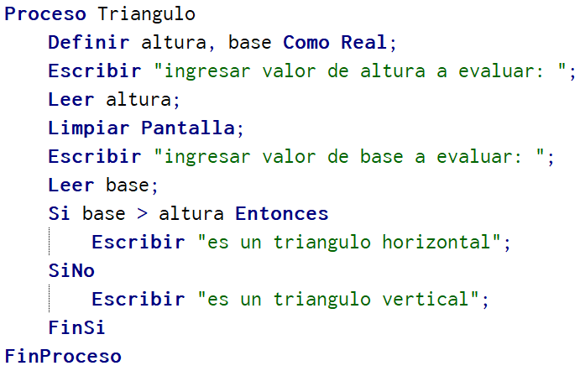Diagrama de flujo 2.6:

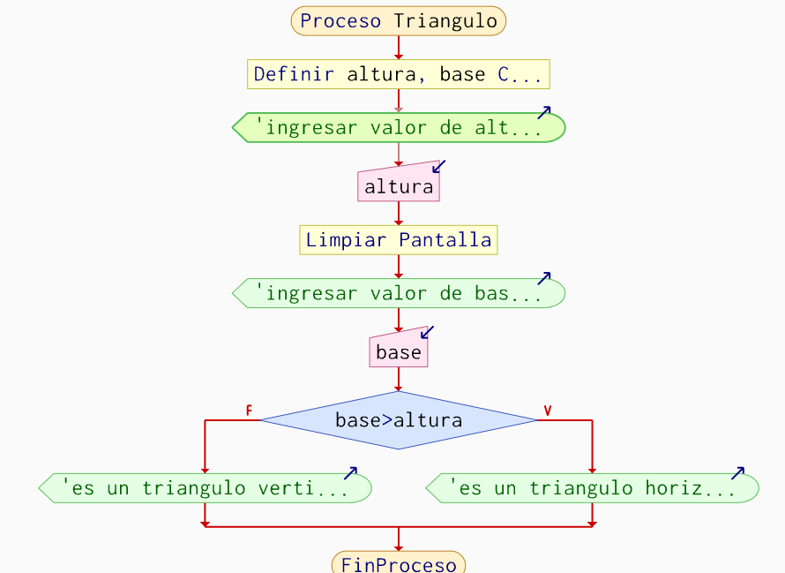

Seguimiento 2.6:

Caso 1 horizontal

|  |  |  |  |
| --- | --- | --- | --- |
| Nro | Base | Altura | Salida |
| 1 |  |  |  |
| 2 | 8 |  |  |
| 3 | 8 | 4 |  |
| 4 | 8 | 4 |  |
| 5 | 8 | 4 |  |